Приложение 3

Тукаевский муниципальный район

КОНТРОЛЬНО-НАБЛЮДАТЕЛЬНОЕ ДЕЛО

Муниципальное бюджетное образовательное учреждение
(тип образовательной организации)

Бетькинская средняя общеобразовавтельная школа с углубленным изучением отдельных предметов
(наименование образовательной организации)

Содержание

1. Правила ведения контрольно-наблюдательного дела ……….……………………………….........3 стр.
2. Информация об образовательной организации……………………………………………………..4 стр.
3. Материально-техническое обеспечение…………………………………………………………….6 стр.
4. Отряд ЮИД……………………………………………………………………………………………6 стр.
5. Примерный план работы отряда ЮИД………………………………………………………….......7 стр.
6. Состав отряда юных инспекторов движения……………………………………………………...10 стр.
7. Детский дорожно-транспортный травматизм……………………………………….…………….11 стр.
8. Лист учета нарушений ПДД………………………………………………………………….. ……12 стр.
9. Учет мероприятий по профилактике ДДТТ, проведенных в образовательной организации…………………………………………………………………………………………….13 стр.

ПРАВИЛА ВЕДЕНИЯ КОНТРОЛЬНО-НАБЛЮДАТЕЛЬНОГО ДЕЛА

1. Контрольно-наблюдательное дело на образовательную организацию ведется на постоянной основе.
2. Контрольно-наблюдательное дело на образовательную организацию заполняется сотрудником образовательной организации, ответственным за профилактику детского дорожно-транспортного травматизма, совместно с сотрудником Госавтоинспекции, закрепленным за данной образовательной организацией.
3. Контрольно-наблюдательное дело на образовательную организацию хранится в подразделении Госавтоинспекции.
4. Данные на образовательную организацию и ее администрацию заполняются без исправлений и в строгом соответствии с графами контрольно-наблюдательного дела. В случае изменения данных поправки вносятся так, чтобы видны были предыдущие записи.
5. В контрольно-наблюдательном деле должна быть план-схема, на которой отражены все прилегающие к школе дороги, улицы, перекрестки, жилые дома, торговые точки и др., которые могут прямо или косвенно служить источником опасности для учащихся этой школы (детского сада). Также на нем должны быть схематично нанесены все дорожные знаки, светофоры, дорожная разметка и особо отмечены места массового перехода проезжей части учащимися этой школы (детского сада). Краткая характеристика план-схемы должна содержать в себе количество транспорта (примерное), проезжающего во всех направлениях возле школы (детского сада) в разное время суток по улицам и дорогам, обозначенным на план-схеме; маршруты, номера и регулярность движения маршрутных транспортных средств, имеющих отношение к расположению школы (детского сада); степень опасности расположенных вблизи гаражно-строительных кооперативов, частных застроек, зеленых насаждений, торговых точек, автозаправок, строительных и других объектов, влияющих на безопасность дорожного движения.
6. Количество классов (групп) и учащихся школы (воспитанников детского сада), кабинетов, уголков, учебных площадок, количество детей в отряде юных инспекторов движения и их деятельность, состояние дорожно-транспортного травматизма и учет мероприятий по предупреждению и профилактике детского дорожно-транспортного травматизма, учебно-методическая и другая информация постоянно обновляются.
7. Обследование образовательной организации проводится не реже одного раза в год, а также по каждому случаю ДТП, произошедшего по неосторожности ребенка. По результатам обследования составляется соответствующий акт в 2-х экземплярах, один из которых находится в образовательной организации, второй – в подразделении Госавтоинспекции.
8. Результатом акта обследования должно быть предписание сотрудника Госавтоинспекции на устранение выявленных недостатков.
9. В контрольно-наблюдательном деле необходимо хранить один экземпляр Паспорта дорожной безопасности образовательной организации.

Наименование: МБОУ «Бетькинская СОШ с углубленным изучением отдельных предметов»
Адрес: РТ, Тукаевский район, с. Бетьки, ул. Центральная, д.43

Ф.И.О. , должность, звание, закрепленного сотрудника ГИБДД:
Вильданов Роберт Ренатович, инспектор ДПС ОГИБДД ОМВД России по Тукаевскому району

АДМИНИСТРАЦИЯ ОБРАЗОВАТЕЛЬНОЙ ОРГАНИЗАЦИИ

Директор (заведующий):
Ф.И.О. Шагимарданова Раушания Анваровна
Телефон: 8(8552) 42-29-77
Зам. директора по учебной работе:
Ф.И.О. Абсалямова Розалия Халиулловна
Телефон: 8(8552) 42-29-77
Зам. директора по воспитательной работе:
Ф.И.О. Насибуллина Нурсина Наиловна
Телефон: 8(8552) 42-29-77
Педагог, ответственный за профилактику ДДТТ:
Ф.И.О. Корчагин Дмитрий Сергеевич
Телефон: 8(8552) 42-29-77
Руководитель отряда ЮИД:
Ф.И.О. Газизова Оксана Аркадьевна
Телефон: 8(8552) 42-29-77

№ | классы | Количество классов/Число учащихся
№ | классы | 2019 г. |  | 2020 г. |  | 2021г. |  | 20_____г.
1. | 1-е | 2 | 46 | 3 | 58 | 3 | 53
2. | 2-е | 3 | 50 | 2 | 46 | 3 | 55
3. | 3-е | 2 | 35 | 3 | 51 | 2 | 45
4. | 4-е | 3 | 57 | 2 | 38 | 3 | 52
5. | 5-е | 2 | 39 | 3 | 58 | 2 | 37
6. | 6-е | 2 | 39 | 2 | 39 | 3 | 60
7. | 7-е | 2 | 32 | 2 | 37 | 2 | 40
8. | 8-е | 2 | 28 | 2 | 31 | 2 | 37
9. | 9-е | 2 | 40 | 2 | 30 | 2 | 32
10. | 10-е | 1 | 9 | 1 | 11 | 1 | 9
11. | 11-е | 1 | 14 | 1 | 8 | 1 | 10

Время занятий в образовательной организации 8.00-15.00
Количество смен в образовательной организации____1_____________________
1-ая смена: _____-_____ (период)
2-ая смена: _____-_____ (период)
Внеклассные занятия 13.00-19.00 (период)

- Общие сведения
  - Наличие приказа директора образовательной организации (№, от какого числа) о назначении ответственного за работу по организации обучения детей ПДД и профилактике детского дорожно-транспортного травматизма (Ф.И.О., должность, телефон)
Приказ №171- от 01.09.2021г.. «О назначении заместителя директора по ВР Насибуллиной Н.Н. ответственной за работу по профилактике ДТП» тел. 8(902)7187868
1.2. В каких классах организуется работа по обучению детей основам безопасного поведения на дороге:
а) 1-4 классы___20 часов________________________________________________________________
б) 5-8 классы______10 часов_____________________________________________________________
в) 9-11 классы______10 часов____________________________________________________________
г) с 1 по 9 классы_____40 часов__________________________________________________________
д) во всех параллелях___да________________________________________________________________
  - Ношение световозвращающих элементов учащимися образовательной организации
с 1 по 4 классы (100%)
с 5 по 8 классы (100%)
с 9 по 11 классы (100%)
1.4. Количество преподавателей, прошедших курсы повышения квалификации по обучению детей основам безопасного поведения на дороге
____-__________________________________________________________________________________
  - Наличие раздела по предупреждению ДДТТ в общешкольном плане воспитательной работы и планах классных руководителей, их выполнение в общешкольном плане- имеется

1.6. Обследования улично-дорожной сети вблизи образовательной организации дата:_________________ номер акта обследования:__________________________________________
______________________________________________________________________________________
______________________________________________________________________________________

1.7. Школьный автобус:
1.7.1 Школьный автобус (есть или нет) есть
1.7.2 Марка автобуса Peugeot 222335
1.7.3 Государственный регистрационный знак: T 196 KM 16 RUS
1.7.4 Год выпуска: ТС 2013
1.7.5 Технический осмотр:09.09.2021г.
1.7.6 ГЛОНАСС 18Е-799-04339935-18Е3А00004339935
1.7.7 Ответственный за выпуск на линию транспортного средства Ф.И.О. Зайнуллин Айрат Рафаэлович

2. Материально - техническое обеспечение
2.1. Кабинет по БДД (автокласс)(есть или нет) _______нет_____________________________________
2.2. Уголки по БДД (есть или нет) _________есть__________________________________________
2.3 Количество уголков 2
2.4. Наличие мобильного автогородка (есть или нет)________есть_______________________________

3. Отряд ЮИД
3.1. Дата создания отряда ЮИД- 01.09.2021г.
3.2. Состав отряда ЮИД (количество детей, возраст) 10, 10-12 лет
3.3. Руководитель отряда (Ф.И.О., должность) Газизова Оксана Аркадьевна, классный руководитель
3.4. Наличие плана работы отряда на учебный год _______имеется_____________________________
3.5 Прикрепить в контрольно-наблюдательное дело план работы отряда ЮИД согласно п.4.

4. План работы отряда ЮИД

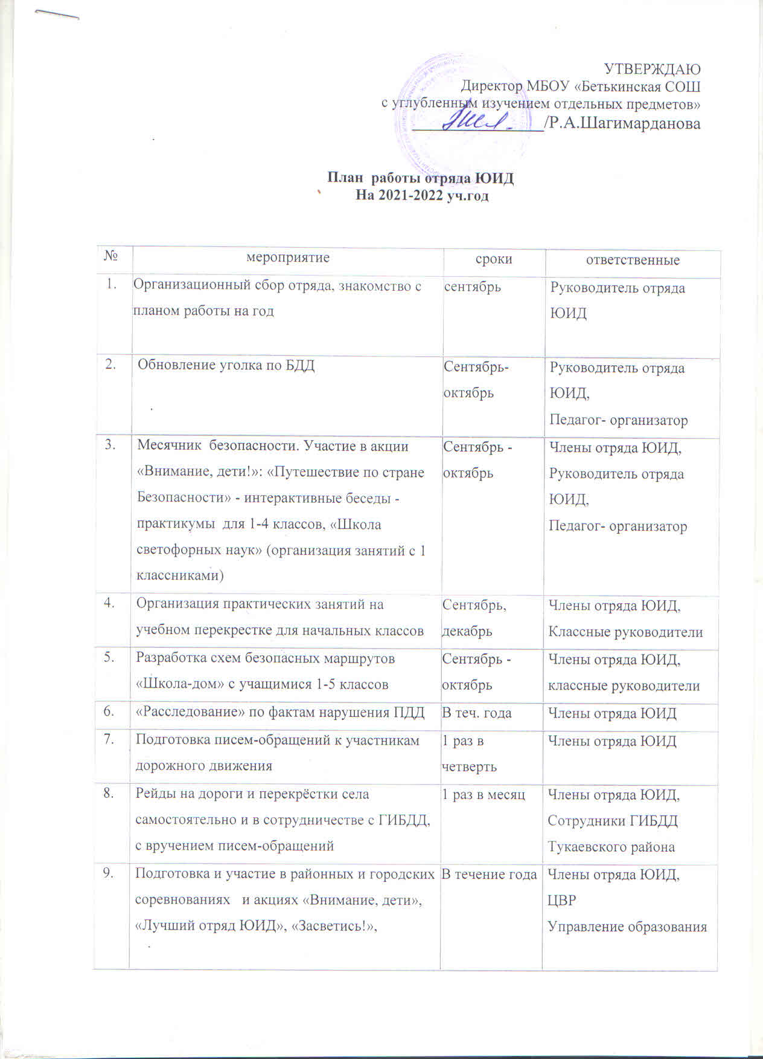

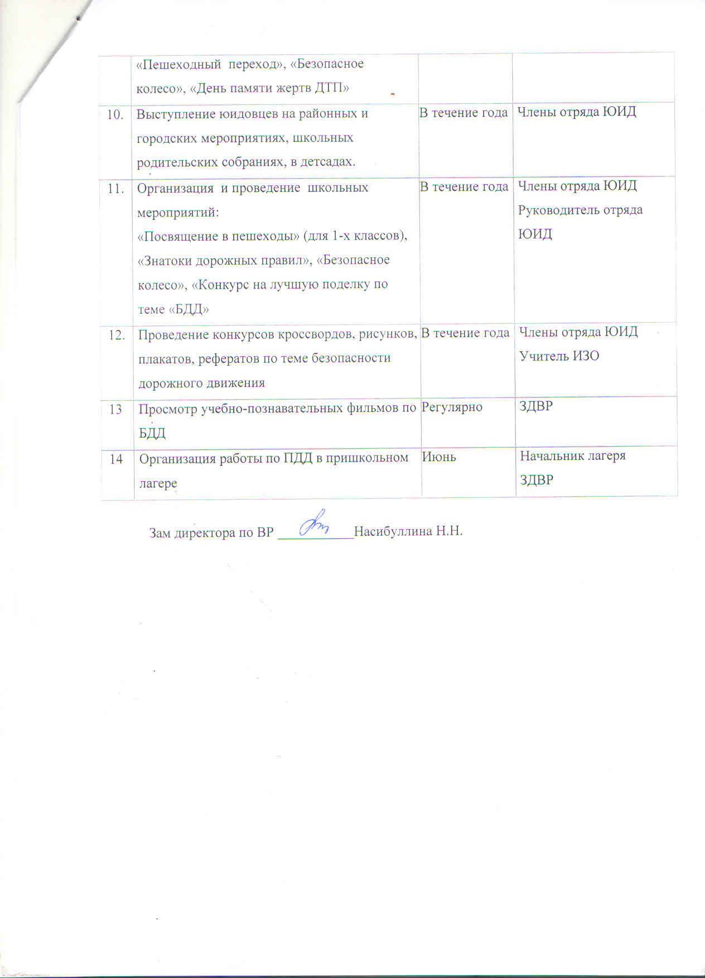

ОТРЯД ЮНЫХ ИНСПЕКТОРОВ ДВИЖЕНИЯ
2021-2022 учебный год

№ | Ф. И. О. члена отряда ЮИД | Класс | Направление  деятельности  в отряде ЮИД
1. | Чернов Кирилл Владимирович | 6 6 | командир отряда
2. | Валиева Алсина Ильнаровна | 6 | обучающая
3. | Зиатдинов Рузалин Русланович | 6 | шефская
4. | Ибатов Рузаль Раулевич | 6 | информационно — пропагандистская
5. | Ионычева Маргарита Максимовна | 6 | культурно — досуговая
6. | Малова Лиана Георгиевна | 6 | патрульно-рейдовая
7. | Малюткин Сергей Евгеньевич | 6 | патрульно-рейдовая
8. | Меновщиков Данил Владимирович | 6 | заместитель командира
9. | Сибгатуллин Риналь Айратович | 6 | информационно — пропагандистская
10. | Утягулов Раниф Ришатович | 6 | обучающая

ДЕТСКИЙ ДОРОЖНО-ТРАНСПОРТНЫЙ ТРАВМАТИЗМ

№ | Дата совершения ДТП | Ф.И.О. ребенка, класс (группа) | Фабула ДТП | Принятые меры:  – ОО  – ГИБДД
1.
2.
3.
4.
5.
6.
7.
8.
9.
10.
11.
12.
13.
14.
15.
16.
17.
18.
19.
20.
21.
22.
23.
24.
25.
26.
27.
28.
29.
30.
31.
32.
33.
34.
35.
36.
37.
38.
39.
40.
41.
42.
43.
44.
45.
46.

ЛИСТ УЧЕТА НАРУШЕНИЙ ПДД ДЕТЬМИ

№ | Дата  совершения  нарушения | Ф.И.О. ребенка, класс | Краткое содержание  нарушения | Принятые меры:  – ОО  – ГИБДД
1.
2.
3.
4.
5.
6.
7.
8.
9.
10.
11.
12.
13.
14.
15.
16.
17.
18.
19.
20.
21.
22.
23.
24.
25.
26.
27.
28.
29.
30.
31.
32.
33.
34.
35.
36.
37.
38.
39.
40.
41.
42.
43.
44.
45.
46.

УЧЕТ МЕРОПРИЯТИЙ ПО ПРОФИЛАКТИКЕ ДДТТ, ПРОВЕДЕННЫХ
В ОБРАЗОВАТЕЛЬНОЙ ОРГАНИЗАЦИИ СОРУДНИКАМИ ПОДРАЗДЕЛЕНИЯ
ГИБДД И ГБУ «БДД»

№  № | Дата | Наименование  мероприятия | Количество  присутствующих | Организаторы
1.
2.
3.
4.
5.
6.
7.
8.
9.
10.
11.
12.
13.
14.
15.
16.
17.
18.
19.
20.
21.
22.
23.
24.
25.
26.
27.
28.
29.
30.
31.
32.
33.
34.
35.
36.
37.
38.
39.
40.
41.
42.
43.

Далее – «ДДТТ»

